~10月新片的前世今生~2021

10月新片53部，平均孕期超2.3年，改名的16部，换主的14部，题材集中在都市、其它、传奇、革命和农村。慷田AI聚焦《我和我的父辈》、《峰爆》…

2021年10月14日,又一批电影历经千辛万苦获得了公映许可证。本次获领证的影片共计53部，距离备案到获取公映证平均超过2.3年。其中，改过名字的有16部，换过第一出品单位的有14部，修改后才通过备案的有4部，神秘到无迹可寻的有2部，题材排名前五的分别是都市、其它、传奇、革命和农村。目前已在影院放映得有1部：《我和我的父辈》。



怀胎最久的影片是《天之坑》,从备案到获得公映证超过6.8年，第一出品方历经了广西文化产业投资集团有限公司、最终由云南青派文化传媒有限公司接手。

坚守了3年以上的影片还有《我的初恋十八岁》、《胶东乳娘》、《江湖狂想曲》、《第一人称》、《山河披锦绣》、《纸骑兵》、《龙门相》、《走出炭子冲》、《异兽》、《浴血大别山》、《遇见你之后》。



本批次中，大数据分析识别出4部上市影视公司关联项目，占比7.69%。结合题材与出品方实力，慷田AI聚焦关注《我和我的父辈》、《峰爆》，题材类型包括了传记与救灾。

看图快速了解本期影片。

《天之坑》，备案至今> 6.8 年  
编剧：张祖寿  
第一出品单位：云南青派文化传媒有限公司  
原备案单位：广西文化产业投资集团有限公司



《我的初恋十八岁》，备案至今> 6.5 年  
编剧：张天恩  
第一出品单位：佛山市沙漠之狐影视传媒有限公司  
原备案单位：梦影时光（北京）文化传媒有限公司



《第一人称》，备案至今> 4.3 年  
编剧：韩晓军  
第一出品单位：深圳市野火映像文化传播有限公司



《遇见你之后》，备案至今> 3.3 年  
原备案片名：《罗马香情》  
编剧：阿尔贝托·西蒙尼  
第一出品单位：浙江自由元素影业有限公司  
原备案单位：北京无敌影业有限公司



《邓小平小道》，备案至今> 3.0 年  
编剧：王兴东  
第一出品单位：江西电影制片厂有限责任公司



《天降神运》，备案至今> 2.9 年  
编剧：梁淡若  
第一出品单位：四川九王子影视文化传媒有限公司



《沉默高原》，备案至今> 2.8 年  
编剧：孙羽  
第一出品单位：上海影界文化传播有限公司  
原备案单位：上海影视界文化传播有限公司



《弄巧反拙》，备案至今> 2.4 年  
编剧：毛少真  
第一出品单位：河南粉丝文化传媒有限公司



《伴我远行》，备案至今> 2.3 年  
原备案片名：《我的三次旅行》  
编剧：余娅琴  
第一出品单位：湖北电影制片有限责任公司



《守望青春》，备案至今> 2.0 年  
原备案片名：《高校辅导员》  
编剧：韩涛  
第一出品单位：北方联合影视集团有限公司



《晚安，重庆》，备案至今> 1.9 年  
编剧：黄飚  
第一出品单位：重庆三只喜鹊文化传媒有限公司  
原备案单位：北京大美星空文化艺术发展有限公司



《北方无故人》，备案至今> 1.8 年  
原备案片名：《风车》  
编剧：张泽宾  
第一出品单位：北京边边角角影视文化有限公司



《情满天山》，备案至今> 1.6 年  
原备案片名：《我的新疆亲戚》  
编剧：陈建忠、杨淑乾  
第一出品单位：河北广电盛腾传媒有限责任公司  
原备案单位：河北广电盛腾文化传媒有限责任公司



《守关》，备案至今> 1.5 年  
编剧：夏忠  
第一出品单位：喜悦之道传媒有限公司



《暑期何漫漫》，备案至今> 1.5 年  
编剧：陈杰  
第一出品单位：上海咏而归影业有限公司



《牧民省长尕布龙》，备案至今> 1.4 年  
编剧：段越豪  
第一出品单位：宁波影视艺术有限责任公司



《城南老街新戏》，备案至今> 1.2 年  
原备案片名：《老街新戏》  
编剧：吴语尧  
第一出品单位：西藏九尾狐文化传媒有限公司



《最美的礼物》，备案至今> 1.0 年  
编剧：闫旭升  
第一出品单位：海南果然传媒有限公司



《我和我的父辈》(上映中)，备案至今> 0.8 年  
编剧：待定  
第一出品单位：中国电影股份有限公司



《胶东乳娘》，备案至今> 5.4 年  
编剧：张胜云  
第一出品单位：威海夏日盛火影视文化有限公司  
原备案单位：威海正艺文化传媒有限公司

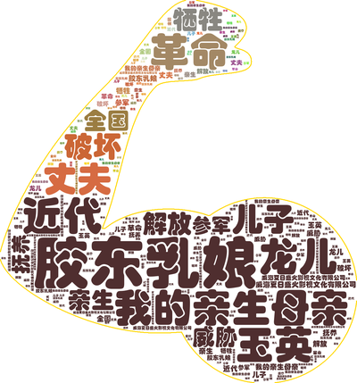

《走出炭子冲》，备案至今> 3.4 年  
编剧：陈舒平  
第一出品单位：电影频道节目中心  
原备案单位：湖南芒果影业发展有限责任公司



《浴血大别山》，备案至今> 3.3 年  
编剧：张肖灵  
第一出品单位：宿州金盾文化传媒有限责任公司



《红军故事（京剧）》，备案至今> 2.5 年  
编剧：胡应明、徐新华、王宏  
第一出品单位：国家京剧院



《秋蝉》，备案至今> 2.3 年  
编剧：刘芹志  
第一出品单位：北京七娱世纪文化传媒有限公司



《高铁作证》，备案至今> 2.1 年  
编剧：孟广顺  
第一出品单位：甘肃鼎级华彩影业有限公司  
原备案单位：北京鼎级华彩文化传媒有限公司



《信者》，备案至今> 1.8 年  
编剧：陈鹏  
第一出品单位：北京孔氏兄弟影业有限公司



《飞雪迎春》，备案至今> 1.8 年  
原备案片名：《多重身份》  
编剧：陈一愚  
第一出品单位：陕西影修源影业有限公司



《峰爆》，备案至今> 1.8 年  
原备案片名：《无限深度》  
编剧：李骏、沙颂  
第一出品单位：中国电影股份有限公司



《穿过雨林》，备案至今> 1.0 年  
编剧：王建（笔名晓剑）  
第一出品单位：纪录工厂（海南）传媒有限公司



《有我们无数的好兄弟》，备案至今> 0.9 年  
原备案片名：《勇士的歌谣》  
编剧：许迪声、张端阳  
第一出品单位：北京瀚亿德文化科技有限公司



《突破口》，备案至今> 0.6 年  
编剧：于峰  
第一出品单位：电影频道节目中心  
原备案单位：中央宣传部电影卫星频道节目制作中心



《英雄若兰》，备案至今> 0.5 年  
编剧：邓开善、邓开衡、朱文科  
第一出品单位：湖南潇影第二影业有限公司

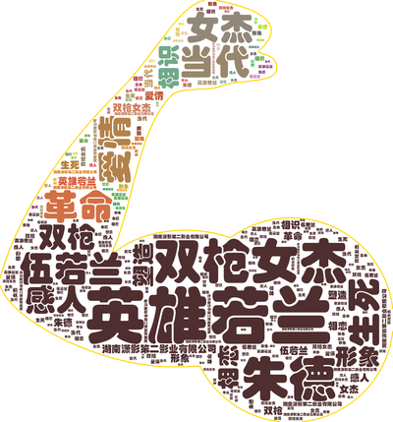

《江湖狂想曲》，备案至今> 4.9 年  
编剧：韩建伟  
第一出品单位：厦门风云科技股份有限公司



《群英会·借东风（京剧）》，备案至今> 2.1 年  
编剧：国家京剧院  
第一出品单位：中国电影股份有限公司



《烈马争锋上海滩》，备案至今> 1.9 年  
原备案片名：《鲜衣怒马》  
编剧：骆义  
第一出品单位：西安盛典长安院线有限责任公司  
原备案单位：西安星路志合影视文化传播有限公司



《盗圣一枝梅》，备案至今> 1.7 年  
编剧：单坤、黄瀚  
第一出品单位：云南雪域光线影业有限公司



《镜花缘之决战女儿国》，备案至今> 1.0 年  
编剧：张萍  
第一出品单位：北京东方飞云国际影视股份有限公司



《冰火凤》，备案至今> 0.6 年  
编剧：叶思宁  
第一出品单位：北京东方飞云国际影视股份有限公司



《山河披锦绣》，备案至今> 3.8 年  
编剧：王瑞兵  
第一出品单位：西安乐和影视文化传媒有限公司

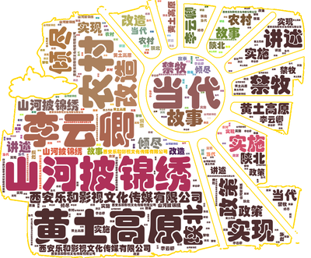

《雏凤新声》，备案至今> 2.6 年  
编剧：高峰  
第一出品单位：西安千光影企业文化传播有限公司

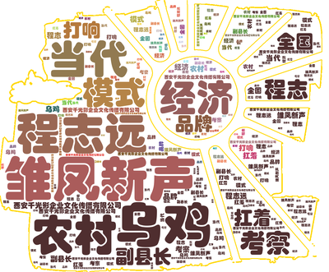

《春暖》，备案至今> 2.4 年  
编剧：赵晶  
第一出品单位：浙江蔓越莓文化传媒有限公司



《杨得操家的幸福》，备案至今> 1.9 年  
原备案片名：《杨德操家的幸福》  
编剧：路月明  
第一出品单位：庆阳黑格儿影视有限公司

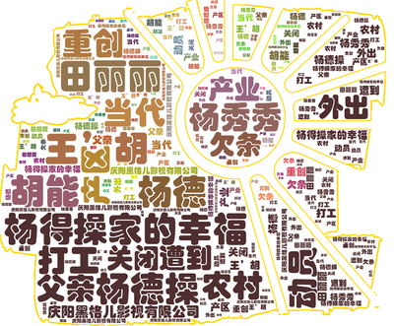

《美丽乡约》，备案至今> 1.8 年  
编剧：于久志  
第一出品单位：苏州花儿红电影制作有限公司



《龙门相》，备案至今> 3.6 年  
编剧：马冰峰  
第一出品单位：北京欢喜首映文化有限公司  
原备案单位：岩上影业（海南）有限公司



《异兽》，备案至今> 3.4 年  
编剧：崔舒焱  
第一出品单位：贵州龙仁影视文化产业有限公司



《疯狂的熊孩子2》，备案至今> 1.2 年  
原备案片名：《疯狂熊孩子2》  
编剧：李振  
第一出品单位：陕西润霖影视传媒有限公司



《网球少女》，备案至今> 1.1 年  
编剧：孙海洋  
第一出品单位：甘肃丝路花雨影视文化传媒有限公司



《嫌疑人之不可撤销》，备案至今> 1.0 年  
原备案片名：《嫌疑人3》  
编剧：王庭  
第一出品单位：福建寒武纪影视文化发展有限公司

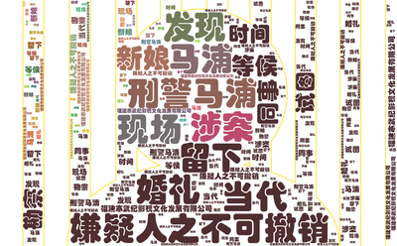

《南游记之闹三界》，备案至今> 1.0 年  
原备案片名：《南游记之三眼神将》  
编剧：徐玉  
第一出品单位：北京东方飞云国际影视股份有限公司

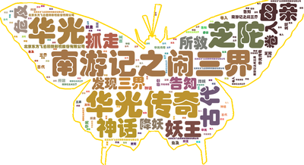

《神龟岛》，备案至今> 1.0 年  
原备案片名：《仙人岛》  
编剧：安宁  
第一出品单位：北京东方飞云国际影视股份有限公司



《纸骑兵》，备案至今> 3.7 年  
编剧：范小天、焦欢  
第一出品单位：上海肩上鸟影业有限公司  
原备案单位：昆山市福纳文化传播有限公司



慷田AI结合自主调研及多方大数据比对，通过分析、建模，提炼关键信息。公映许可证公示信息来自中国国家电影局 China Film Administration, 官方网址 http://www.chinafilm.gov.cn/chinafilm 。

点击阅读原文查看本期慷田AI影片信息详表。